Smlouva o dílo
uzavřená podle § 2586 a násl. Občanského zákoníku č. 89/2012 Sb. v platném znění

Smluvní strany:

Objednatel: Fakultní Thomayerova nemocnice
Vídeňská 800
140 59 Praha 4 - Krč
jednající: doc. MUDr. Zdeněk Beneš, CSc., ředitel
státní příspěvková organizace zřízená Ministerstvem zdravotnictví ČR
zapsaná v obchodním rejstříku u Městského soudu v Praze, oddíl Pr, vl. 1043
IČ: 00064190
DIČ: CZ00064190
bankovní spojení: XXX
číslo účtu: XXX
Ve věcech technických a převzetí předávacího protokolu jsou oprávněni za objednatele jednat
a podepisovat: OU OU,

Zhotovitel: Zemní práce Praha s.r.o.
Armády 220/23, Stodůlky,
155 00 Praha 5
Zapsán v obchodním rejstříku vedeném u Městského soudu v Praze pod sp. zn. C 215196
IČ: 250 10 638
DIČ: CZ250 10 638
Bankovní spojení: XXX
Číslo účtu: XXX
Zapsaná v obchodním rejstříku vedeném: u Městského soudu v Praze pod sp. zn. C 215196
Zastoupená: Ing. Vlastimil Forejt, jednatelem společnosti
Technický dozor zhotovitele: OU OU
(dále jen „zhotovitel“ na straně první)

Čl. 1

Výchozí podklady a údaje

Tato smlouva o dílo je uzavřena na základě výsledku poptávkového řízení pod názvem: Oprava stoky ve svahu směrem od IKEM k ČOV FTN“. Oprava bude provedena výkopem a položením nového potrubí.

Čl. 2
Předmět plnění

- Předmětem této smlouvy je oprava: Oprava stoky v rozsahu 140 m. ve svahu směrem od IKEM k ČOV FTN. Oprava bude provedena výkopem a položením nového potrubí dle technické specifikace a v ceně dle nabídky a rozpočtu.

- Oprava bude provedena výkopem a položením nového potrubí.

- Dílo bude provedeno dle uvedené technické specifikace a rozpočtu, který je součástí této smlouvy. Rozsah závazku zhotovitele zahrnuje veškeré dodávky, montáže, zkoušky, revize a služby k provedení díla.

- Zhotovitel prohlašuje, že je k plnění podle této smlouvy odborně způsobilý a bude práce v rozsahu a způsobem v dohodnutých termínech a za podmínek sjednaných v této smlouvě. To zahrnuje i veškeré odběry, dodávky a zkoušky nutné k řádnému k provedení služby.

- Předmět smlouvy je pro zhotovitele závazný a nemůže být z jeho vůle změněn. Změna předmětu smlouvy je možná pouze písemným dodatkem po odsouhlasení obou stran.

Čl. 3
Doba plnění

- Zhotovitel zahájí realizaci díla nejpozději do 30 dnů od podpisu smlouvy.
- Ukončení a předání díla proběhne nejpozději do 8 týdnů od podpisu smlouvy.
- Konečným provedením díla se rozumí předání díla objednateli bez vad a nedodělků a v místě plnění provedené v plném rozsahu dle čl. 2.

Čl. 4
Cena díla
- Cena prováděného díla vychází z ceny uvedené zhotovitelem v nabídce z poptávkového řízení.
- Cena je neměnná po celou dobu platnosti této smlouvy. Změna ceny díla je možná pouze v případě změny běžných nákupních cen materiálu písemně doložených zhotovitelem, a to písemným dodatkem ke smlouvě potvrzeným oběma smluvními stranami.

Cena díla činí bez DPH: 896 527,04 Kč
Slovy: osm set devadesát šest tisíc pět set dvacet sedm korun českých čtyři haléře
DPH 21 %: 188 270,68 Kč
Slovy: jedno sto osmdesát osm tisíc dvě stě sedmdesát korun českých šedesát osm haléřů
Cena díla činí včetně DPH: 1 084 797,72 Kč
Slovy: jeden milion osmdesát čtyři tisíc sedm set devadesát sedm korun českých sedmdesát dva haléřů

Čl. 5

Platební podmínky, fakturace
- Fakturace díla bude zhotovitelem účtována po předání díla bez závad. Zhotovitel uvede na daňovém dokladu příslušný Číselný kód klasifikace produkce CZ-CPA a odpovídá za posouzení tohoto plnění z hlediska § 92a a uvedení náležitostí ve smyslu § 29 odst. (2), písm. c) zák. 235/2004 Sb. Pokud nedodržením či porušením těchto podmínek vznikne objednateli škoda, zavazuje se zhotovitel tuto škodu objednateli nahradit.
- Fakturace bude rozdělena na dvě části:
A, od šachty u plotu na hranici IKEM a Fakultní Thomayerova nemocnice ‚(Š2), po směru toku přes šachtu (Š3) do šachty (Š4) přípoj od porodnice FTN (pavilon U) . Délka 85 m.
B, Od přípoje od porodnice, šachta (Š4. pavilon U) k objektu zámečnictví po proudu (Š5). Délka 55 m.
- Splatnost faktury je 60 dní (+ 60 kalendářních dnů bez penalizace po splatnosti faktury). Plnění DPH bude uvedeno dle sazby platné v době zdanitelného plnění.
- V případě, že faktura nebude obsahovat náležitosti uvedené v této smlouvě, objednatel je oprávněn vrátit do 15 dnů po obdržení faktury k opravě. V takovém případě začíná běžet nová lhůta splatnosti, a to od doručení opravené faktury objednateli.

Čl. 6
Provádění díla

- Zhotovitel bude při plnění předmětu této smlouvy postupovat s odbornou péčí a zavazuje se dodržovat obecně závazné právní předpisy, technické normy a podmínky této smlouvy.

Čl. 7
Součinnost objednatele

- Bude-li objednatel v prodlení se splněním součinnosti, není zhotovitel v prodlení s plněním svých závazků z této smlouvy, zejména dokončení díla v dohodnutém termínu dle článku 3 této smlouvy. V takovém případě se termín dokončení díla prodlužuje o totožný počet kalendářních dnů, po které byl objednatel v prodlení.

Čl. 8

Předání díla

  - Dokončením díla se rozumí dokončení celé opravy s provedením zkušebního provozu, podepsání zápisu o předání a převzetí celého díla a předání veškeré dokumentace.
  - Zhotovitel se zavazuje nejméně 3 kalendářní dny před odevzdáním díla vyzvat objednatele zápisem do stavebního deníku k jeho převzetí. Objednatel potvrdí zápisem ve stavebním deníku datum přejímky.
  - Termínu převzetí díla bude předcházet přejímací řízení, které bude písemně oznámeno zhotovitelem objednateli.
  - O předání a převzetí celého předmětu díla sepíše zhotovitel předávací protokol, který podepíšou zástupci smluvních stran oprávnění jednat a podepisovat ve věcech předání a převzetí předmětu díla. Předávací protokol obsahuje zejména zhodnocení provedených prací a jejich jakosti, prohlášení objednatele, že předmět díla přejímá, soupis zjištěných závad a případných nedodělků se lhůtami a způsobem jejich odstranění a případně dohodu o jiných právech z odpovědnosti za vady.
  - Objednatel se zavazuje dílo převzít, pokud je řádně a včas provedeno. Tuto povinnost objednatel nemá, jestliže dílo není provedeno ve smyslu výše uvedených podmínek.
  - Pokud objednatel odmítne dílo převzít, musí být sepsán o tomto zápis se stanovisky obou smluvních stran a zdůvodněním.
Čl. 9

Odpovědnost za vady, záruky, reklamace

- Zhotovitel se zavazuje, že po dobu trvání této smlouvy bude pojištěn proti škodám, které činností může způsobit zadavateli nebo jiným osobám.
- Objednatel je povinen závady v provedení písemně reklamovat u zhotovitele bez zbytečného odkladu po jejich zjištění.
- Jestliže zhotovitel nezajistí nápravu závady v dohodnutém termínu, má objednatel právo odstranit vady sám na náklady zhotovitele. V takovém případě bude objednatel účtovat zhotoviteli vzniklé náklady vynaložené na odstranění vady v cenách obvyklých, které je zhotovitel objednateli povinen uhradit v prokázané výši do 30 kalendářních dnů po obdržení daňového dokladu (faktury).
- Zhotovitel se zavazuje v den odstranění vady dodat objednateli veškeré nové, případně opravené doklady vztahující se k opravené dodávce.
Čl. 10

Ostatní ujednání

- Veškerá zařízení pro provedení prací dle smlouvy si zabezpečuje zhotovitel.
- Zhotovitel na sebe přejímá zodpovědnost za škody způsobené svojí činností nebo činností svých subdodavatelů po celou dobu provádění prací do převzetí protokolem objednatelem.

Čl. 11

Odstoupení od smlouvy

- Smluvní strany mohou od smlouvy odstoupit podle příslušných ustanovení občanského zákoníku.
- Objednatel je oprávněn odstoupit od smlouvy ze závažných důvodů, za které se považuje nedodržení lhůty k dokončení díla zhotovitelem nebo provádění nekvalitních prací i přes upozornění objednatele. Odstoupení musí být provedeno písemnou formou.
- Za závažný důvod pro odstoupení kterékoliv smluvní strany od smlouvy je dále považováno zahájení konkursního nebo vyrovnávacího řízení na majetek jedné ze smluvních stran nebo zamítnutí návrhu na prohlášení konkursu pro nedostatek majetku a vstup některé ze stran do likvidace.
Čl. 12

Smluvní sankce

- V případě, že ze strany zhotovitele nebude dodržen termín dokončení díla z důvodů na jeho straně, zaplatí objednateli smluvní pokutu ve výši 0,02 % z ceny díla (cena včetně DPH) za každý den prodlení.
- V případě nedodržení termínu k odstranění vad v záruční době dle čl. 7 této smlouvy zaplatí zhotovitel objednateli smluvní pokutu ve výši 10 000,- Kč za každý den prodlení.
- Pokud objednatel neuhradí fakturu za provedené práce ve stanoveném termínu, zaplatí zhotoviteli úrok z prodlení ve výši 0,02 % Kč dlužné částky za každý den prodlení
- Smluvní strany výslovně sjednávají nad rámec § 2050 zák. č. 89/2012 Sb., že sankce spočívající v dohodnutých smluvních pokutách nezbavují smluvní strany práva na vymáhání případné škody.

Čl. 13

Závěrečná ustanovení

- Nestanoví-li smlouva jinak, řídí se práva a povinnosti smluvních stran zákonem č. 89/2012 Sb., občanský zákoník.
- Smluvní strany se zavazují, že případné rozpory vyplývající z této smlouvy a realizace díla budou řešit zejména cestou vzájemné dohody s cílem dostáhnout smírného řešení. Pokud nedojde ke smírnému vyřešení sporů, bude spor řešen u příslušných soudů.
- Zhotovitel nesmí bez předchozího výslovného písemného souhlasu Objednatele postoupit či převést třetí straně tuto smlouvu nebo jakoukoli její část nebo jakékoli právo, závazek nebo zájem z této smlouvy vyplývající.
- Tato smlouva je vyhotovena ve dvou stejnopisech s platností originálu, každá strana obdrží po jednom vyhotovení.
- Smluvní strany berou na vědomí, že Smlouvy, u kterých je výše hodnoty jejího předmětu nad 50 000,- Kč bez DPH jsou uveřejňovány v Registru smluv podle zákona č. 340/2015 Sb., o zvláštních podmínkách účinnosti některých smluv, uveřejňování těchto smluv a o registru smluv (zákon o registru smluv), ve znění pozdějších předpisů. Smlouva v tomto případě nabývá platnosti dnem podpisu všemi smluvními stranami a účinnosti dnem uveřejnění v registru smluv. Zveřejnění smlouvy do registru smluv provede objednatel. Potvrzení o uveřejnění smlouvy v Registru smluv bude zhotoviteli doručeno do datové schránky automaticky správcem registru smluv.
- Smluvní strany shodně prohlašují, že si tuto smlouvu před jejím podpisem přečetly, že vyjadřuje jejich pravou vůli, že nebyla uzavřena v tísni ani za nápadně nevýhodných podmínek či v rozporu s dobrými mravy a na důkaz toho k ní připojují své podpisy.

Příloha č. 1: Cenový rozpočet díla
Příloha č. 2: Orientační plánek

V Praze dne: 22.7.2024 V Praze dne: 3.7.2024

Za objednatele: Za zhotovitele:

__________________________________ __________________________________
doc. MUDr. Zdeněk Beneš, CSc. jednatel společnosti
ředitel Fakultní Thomayerovy nemocnice Ing. Vlastimil Forejt
Zemní práce Praha s.r.o.
OU OU = osobní údaj
Příloha č. 1
Oprava stoky ve svahu směrem od IKEM k ČOV FTN - cenový rozpočet
č. položky | materiál | Částka
1 | kanalizační trubka KG DN300 | 248 024,00 Kč
2 | přesuvka KG DN300 | 7 160,00 Kč
3 | koleno KG DN300 | 1 210,00 Kč
4 | ostatní | 19 402,30 Kč
5 | výkopové , demontážní a montážní práce | 509 320,74 Kč
6 | ostatní | 40 610,00 Kč
7 | Doprava | 45 800,00 Kč
8 | Odvoz suti - skládkovné | 25 000,00 Kč
 | Cena celkem bez DPH | 896 527,04 Kč
 | DPH 21 % | 188 270,68 Kč
 | Cenová nabídka celkem | 1 084 797,72 Kč

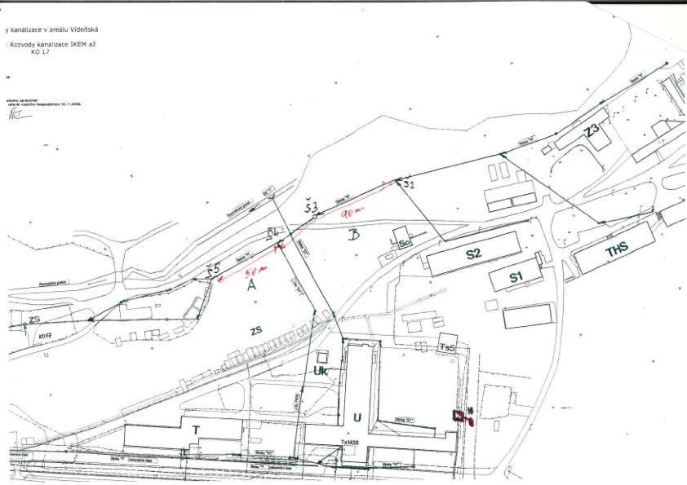
Příloha č.2

